《6.4 来自地球的力》教案
教学目标
1．知道重力是由于地球的吸引而受到的力，知道重力的方向、重心。
2．通过实验探究掌握重力的大小跟物体质量的关系。
3．经历探究重力的大小跟什么因素有关的过程，尝试根据已有经验提出科学的猜想。体会用图像处理实验数据，根据图像研究实验的方法。
4．对日常生活中有关重力的现象产生浓厚的学习兴趣，培养学生乐于参与科学实践的情感，在实验中养成严谨的科学态度。
教学重点
探究物体受到的重力大小和物体质量的关系。
教学难点
学生动手实验、测出数据的过程；物重跟质量成正比且比值为常量的推理过程。
课时安排
1课时
课前准备
课件
教学过程
一、导入新课
这节课，我们就一起来学习探究《第四节 来自地球的力》。（板书设计）
二、自学互研
（一）重力和重力的大小
自主阅读教材P_{111～113}的内容，独立思考并完成：
1．重力是地球附近一切物体都要受到的力，它是由于地球对物体的吸引而产生的。重力通常用字母G来表示，物体所受重力的大小简称物重。
2．物体所受重力的大小跟它的质量成正比，其比值是定值，约等于9.8N/kg，用字母g表示，它表示：1kg的物体所受到的重力为9.8N。物重与质量的关系式为G＝mg。
3．小明在探究“重力的大小跟什么因素有关”的实验中，按照图甲所示，把钩码逐个挂在弹簧测力计上，分别测出它们受到的重力，并记录在下面的表格中。
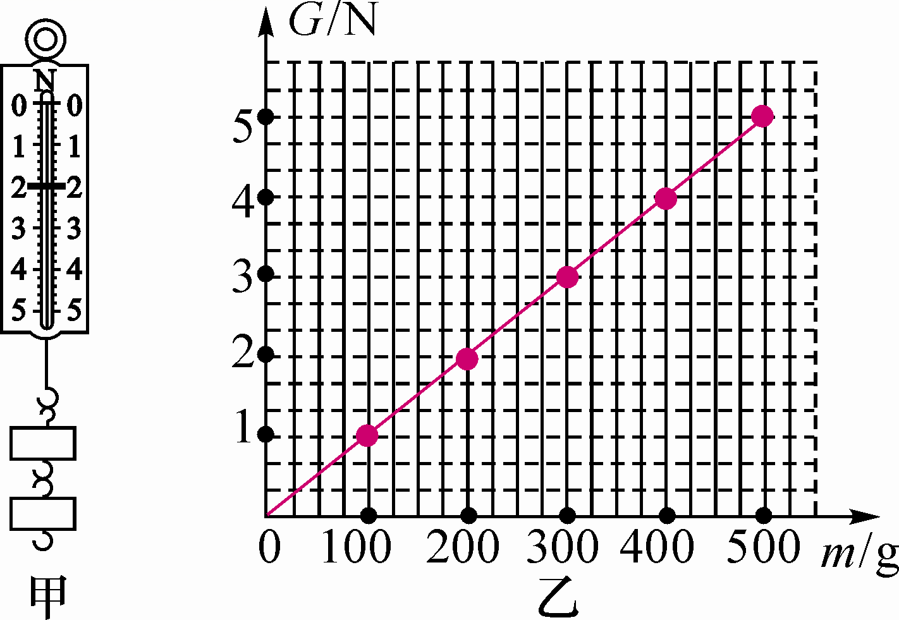
质量m/g | 100 | 200 | 300 | 400 | 500
重力G/N | 1 | 2 | 3 | 4 | 5
(1)如图甲所示，弹簧测力计的量程为0～5N，示数为2N；
(2)根据表格中的实验数据，在图乙中画出重力与质量的关系图像；
解：如图所示。
(3)由此得到该实验结论：物体所受到的重力跟它的质量成正比。
（二）重力的方向和重心
自主阅读教材P_{113～114}的内容，独立思考并完成：
4．演示实验：
(1)观察拿在手中的小球松手后自由下落的方向。
(2)用一根线把物体悬挂起来，观察静止时线的方向。
由以上实验，你能否得出重力的方向？
答：重力的方向是竖直向下的。
独立完成知识板块一、二，教师巡视，根据完成情况挑3组同学带领大家分别学习知识板块一、二，其他同学补充或纠错。
给每组分发器材，组织好方案一、二的探究活动，学生观察和体验发生的现象并讨论其原因，教师选择一组在全班进行展示讲解。师生共同评估，得出一致性的结论。
对照学习目标思考：
1．今天我学到了什么知识？
2．我掌握了哪些研究方法？
3．我还存在的疑惑是什么？5.重力在物体上的作用点叫做重心。(重量均匀分布、形状规则的物体的重心在它的几何中心上；质量分布不均匀，形状不规则的物体的重心可用悬垂法和支持法寻找。)
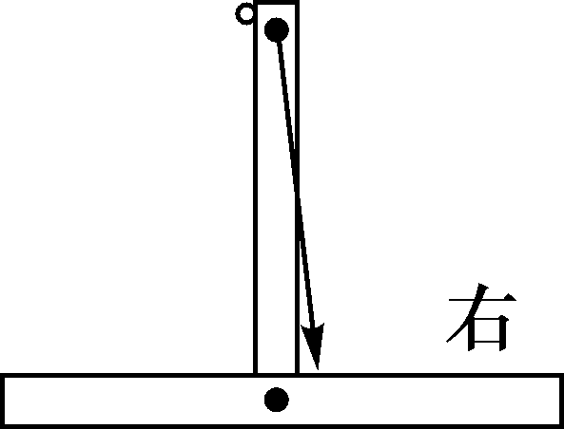
6．如图所示，是水平仪放置于某桌面上时的情形，它是利用了重力的方向竖直向下的原理；此时说明桌面左(选填“左”或“右”)面较高。
三、合作探究
1．对学
分享独学1～6题：(1)对子之间检查独学成果，用红笔互相给出评定等级。(2)对子之间针对独学的内容相互解疑，并标注出对子之间不能解疑的内容。
2．群学
小组研讨：(1)小组长先统计本组经对学后仍然存在的疑难问题，并解疑。(2)针对将要展示的方案内容进行小组内的交流讨论，共同解决组内疑难。
四、交流展示
方案一 完成教材P₁₁₂的实验“探究物重与物体质量的关系”探究活动。
方案二 利用细线、铅锤、教学用的量角器检测课桌表面是否水平。
五、板书设计
第四节 来自地球的力
1.重力和重力的大小
2.重力的方向和重心
六、教后反思

